**Предисловие**

В этом учебном году мы с детьми, учениками 3-А класса, начали изучать новый предмет «Природоведение». Детям он очень понравился, они с удовольствием готовились к урокам.

Задание подготовить рефераты ученики встретили с энтузиазмом. В группе продленного дня они читали дополнительную литературу: подшивки журналов «Открой мир с Воли», «Древо познания», «Большую энциклопедию для школьников».

Руководила этой поисковой работой воспитатель Ирина Юльевна Ермакова. Оформить работы, подобрать иллюстрации им помогали родители. На уроках дети по очереди зачитывали свои работы.

Теперь эти рефераты висят на стенде «Наши работы», где с ними может познакомиться любой, кто интересуется природой.

**Юлия Яхно, учитель начальных классов**

**Обитатели морей**

В море можно увидеть разных животных- ночесветок, медуз, рыб, морских звезд, мидий.

Ракообразные.

У ракообразных, от планктонной мелюзги до гигантского японского краба-паука, есть одна общая черта: жесткий сочлененный наружный скелет, служащий каркасом и защитой. Лучше приспособились к внешним условиям всевозможные виды усоногих рачков, которые огромными колониями обживают подводные камни и топляки на берегах всех морей мира.

Многие виды ракообразных живут на морском дне, кормясь органическими остатками или охотой.



Акулы.

В морях водятся акулы, длина которых достигает от 25 см до 20 м. В акульей пасти растет до 3000, расположенных в 6-20 радов. Крупная акула воббегонг почти не заметна на морском дне. Лисьи и серые акулы отличаются острым зрением.

Дельфины.

Дельфины живут в мире звуков, издаваемых как другими существами, так и ими самими. Обычно дельфины находятся под водой не более минуты. Окраска и рисунок кожи многих видов дельфинов и морских свиней хорошо маскируют их в воде.

Камбала.

В процессе развития череп камбалы искривляется, по оба глаза не окажутся на одной стороне туловища.

Рабам досталась почти идеальная среда обитания. Обитающий в морях тропических и умеренных широт скат-хвостокол плавает, как и все его сородичи, волнообразно взмахивая похожими на крылья грудными плавниками. Большинству костистых рыб обеспечивает плавучесть поплавок - плавательный пузырь, который позволяет им не подвижно «парить» в толще воды.

Морские коньки – уникальный вид рыб: у них голова расположена под прямым углом к туловищу. Не имея других средств передвижения, морские коньки, мелко трепеща спинными плавниками.

Чтобы изучить жизнь животных моря, ученые проводят исследования на большой глубине.

**Коридзе Илона**

**Морские обитатели**

В океанах, реках и озерах планеты обитают более двадцати тысяч различных видов рыб. Как и другие животные, рыбы живут и в теплых водоёмах и в холодных полярных морях.

Большинство рыб имеет обтекаемую форму тела и плавники, помогающие им в плавании. Вместо легких у них жабры, приспособленные для дыхания под водой. Температура тела рыбы не отличается от температуры воды, в которой она находится.

Как дышат рыбы:

1.     Рыба втягивает воду ртом.

2.     Вода проходит через жабры, и кислород переходит в кровь.

3.     Вода выталкивается назад через жаберные щели.

Одними из морских обитателей являются киты и дельфины.

Киты и дельфины – млекопитающие, они не могут дышать водой, как рыбы, и регулярно всплывают на поверхность, чтобы вдохнуть воздуха.

Киты и дельфины вдыхают через дыхало, расположенное на верхней части головы. Обычно, когда они выдыхают использованный воздух, вверх вырывается фонтан воды.

Синий кит – самое большое животное на Земле. Вырастает до 33 метров в длину и весит более 150 тонн. Синие киты встречаются во всех океанах планеты, обычно в одиночку или небольшими группами.

Некоторых китов и дельфинов содержат в зоопарках и дельфинариях. Касатки – великолепные артисты. Они могут выпрыгивать из воды на высоту до 5 метров.

Многие зубастые киты и дельфины живут и охотятся группами. Они питаются рыбой, кальмарами и креветками.

Мы находимся возле Чёрного моря, в котором живёт большое количество различных видов морских обитателей.

**Велкова Анастасия**

**Лососи**

В пресные воды Камчатки заходят на нерест 6 видов лососей тихоокеанских: кета, горбуша, кижуч, нерка, сима, и чавыча. Биология лосося необыкновенно сложна: в каждой реке его жизнь протекает по-своему. Алые ленты нерок бороздили мелководье Курильского озера у самых наших ног. Порой рыбы выходили почти на сушу. Рыбы в брачном наряде феерически красивы. Окрас под стать тропическим птицам. Спина и бока красные, а голова – зеленая.

Лососи вырывают на отмелях ямы, мечут икру, поливают ее молоком, засыпают гнездо мелкой галькой. Рыбы охраняют гнездо, затем стареют, слабея не по дням, а по часам, и гибнут. До сих пор лососи растут быстрее в море, чем в пресной воде.

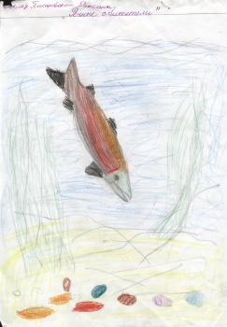

Самка откладывает до 5000 икринок, только 100 из них дают мальков. В море попадает не более 50 мальков, всего около 10 – дают потомство.

Камчатка является рыбным цехом России. Если бы не рыба, Камчатку можно было бы закрыть.

Оперативные отряды занимаются ловлей незаконных рыбаков-браконьеров.

Днем и ночью лодки охраны ловят рыбаков, ловящих лосося, идущего на нерест. Они наказываются по закону.

**Писаревская Роксана**

**Обитатели рек**

Вода – источник жизни, и пресные водоемы – от быстрых рек и холодных горных ручьев до тихих, богатых кормом прудов – давно стали родным домом для великого множества животных и растений.

Водоемы с мягкой водой отличаются богатством растений – от прибрежных болотных видов до тех, чьи корни скрыты в донном иле, а листья плавают на поверхности, и до - полностью погруженных в воду.

Жители

Жителями являются рыбы: карпы, щука, линь, уклейка, сом, лещ, красноперка, плотва.

К сугубо подводным жителям относятся растения – водоросли. Они образуют густые заросли.

В воде живут губки, гидры и трематода, пресноводные моллюски. На дне живут мелкие красные черви. Пищей им служат органические донные отложения. Реку можно разделить на несколько зон, где обитают рыбы.

Форель, гольян, и хариус живут в стремительных горных потоках. Елец, усач и головань – типичные обитатели среднего течения реки. Сомик и лещ живут на самом дне реки.

**Бутенко Эмма**

**Растения морей.**

**Водоросли.**

Различных морских растений – водорослей на Земле очень много. Есть среди них гиганты длиной до 40м – они живут в океанах. Есть среди них и крошечные водоросли, состоящие всего из одной клетки. Обычно они собираются в колони-шарики, и много-много этих колоний плавает у поверхности воды, окрашивает ее в разные цвета.

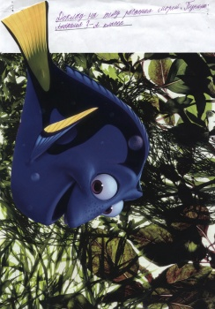

По цвету, водоросли бывают сине-зеленые, зеленые, бурые и красные.

Бурые водоросли очень крупные растения. В морях и океанах они образуют подводные заросли – настоящие джунгли. Красные водоросли тоже живут в морях и океанах. Они прикрепляются к скалам, ракушкам или к другим водорослям. Мелкие водоросли, плавающие у поверхности воды, - пища веслоногих рачков и других небольших морских животных.

Водоросли обогащают воду кислородом и очищают ее от гнилостных бактерий.

Многие водоросли человек использует в пищу.

Водоросли – хороший корм и для домашних животных. Применяют водоросли и для лечебных целей, и для получения многих химических продуктов.

**Бунин Анатолий**

**Обитатели рек**

В теплых водах прудов и озер, изобилующих мелкими беспозвоночными и буйной растительностью, настоящее раздолье для рыб особенно для видов хорошо переносящих недостаток кислорода. Обыкновенный карп - высокотелая рыба с крупным выступающим ртом, сенсорными усиками и длинным спинным плавником. Карп прекрасно чувствует себя в прудах и озерах с теплой водой и избытком водорослей. В неволе карпы живут

до 50 лет, иногда набирая вес до 20 кг.

Меньший кузен карпа – линь, копаясь в природном иле, кормится животными остатками и мелкими беспозвоночными . На зиму линь зарывается в ил и покрывается слоем слизи.

Щука – зубастая хищница с вытянутым стреловидным телом – отлично приспособлена к молниеносным броскам на добычу из засады. Она предпочитает заросшие пруды, озера и медленные равнинные реки. Ее пятнистая, зеленоватая кожа сливается с растительностью, позволяя незаметно выслеживать мелкую рыбешку. При случае, щука не прочь полакомиться водяной полевкой или птенцами водоплавающих птиц.

**Мелетьева Юлия**

**Растения морей**

Жизнь мирового океана не возможна без морских растений. Морские растения во многом определяют место обитания разных видов рыб морских животных. Создают условия для размножения; поддерживают и создают благоприятную экологическую среду для жизни под водой. Мир морских растений велик и разнообразен. Но одним из морских, важных растений являются водоросли. Они являются кислородным обеспечением рыб и морских животных в подводном мире.

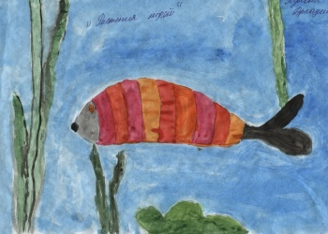

Большинство рыб питается так называемым фитопланктоном. Фитопланктон – это основная пища подводных обитателей. Так же водоросли бывают и другого вида, то есть, агаровые. В пищевой промышленности из них добывают агар, который входит в состав мармелада. Очень известно и распространено в подводном мире растение, которое называется ламинария, известное нам как капуста. Люди издавна употребляют ламинарию в пищу. Морские растения богаты йодом и минеральными солями. Так же их употребляют в косметической промышленности.

Таким образом, можно сделать вывод, что жизнь на Земле и экологическое равновесие не возможно без морских растений.

**Лупович Аркадий**

**Рыба-молот**

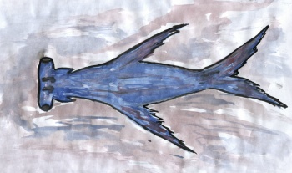

Рыба-молот живет в Тихом океане, относится к хищникам, питается в основном рыбой поменьше себя. Рыба-молот относится к тем рыбам, которые появились в воде много тысяч лет тому назад.

**Верченко Милена**

**Животные озёр и болот**

Животные, как и растения, заняли разнообразные для существования места обитания. В любой среде жизни животные занимают участки наиболее приятные для их существования. Океан, море, болото и степи yнаселяют сотни тысяч видов животных. Например, у цапли длинные ноги и шея, благодаря этому она может быстро ходить по водоёмам, не замачивая своего тела.

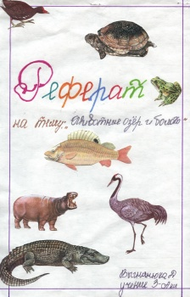

Строение животных часто соответствует их месту обитания.

Рыбы – постоянные обитатели водной среды. Они живут почти во всех водоемах Земли. Дышат рыбы жабрами. Их развитие происходит в воде. По берегам рек и озёр живут ужи, лягушки и черепахи. Животные играют большую роль в жизни человека.

**Выгнянюк Д.**

**Животные болот и озер**

Крокодилы и аллигаторы принадлежат к числу древнейших обитателей Земли. Крокодилы делятся на три семейства: собственно крокодилов, аллигаторов и кайманов. Внешне довольно похожи друг на друга, разные виды все же отличаются по габаритам - от 1,5м до почти 7м.

Все крокодилы селятся у воды - болота, пруда, озера, тихой реки или протоки, где и проводят большую часть суток.

Они нуждаются в воде для поддержания постоянной температуры тела. Ночуют они обычно в водоемах, а весь день греются на солнышке где-нибудь на берегу. Выйдя на сушу, крокодилы обычно передвигаются неспешной развалистой походкой на широко расставленных лапах. В воде они прекрасно плавают, отталкиваясь сильным хвостом.

Крокодилы дышат воздухом, но могут подолгу лежать в воде, выставив на воздух только ноздри, глаза и уши, расположенные в верхней части головы.

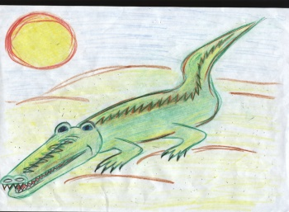

Все крокодилы плотоядны. Детеныши питаются насекомыми, улитками и мелкой рыбешкой. Взрослые крокодилы едят крупную рыбу и млекопитающих.

Все крокодилы откладывают яйца, из которых со временем выходят малыши.

Многие виды крокодилов сейчас почти полностью истреблены. Это вызывает серьезную тревогу, поэтому повсюду в мире крокодилы взяты под защиту.

**Тищенко Константин**